**P89 4.2.4 Practice**

1. 实现效果：运行 login_1.jsp 输入错误姓名或密码或同时输错时通过 server.jsp 跳转回 login_1.jsp 时显示相应的提示信息，达到如下图所示效果。
2. 要求使用以下两种方法进行跳转并传递参数：
   1. response.sendRedirect()
   2. forward 动作标记

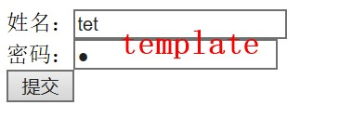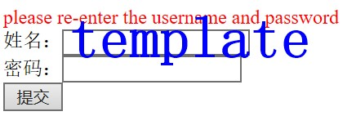

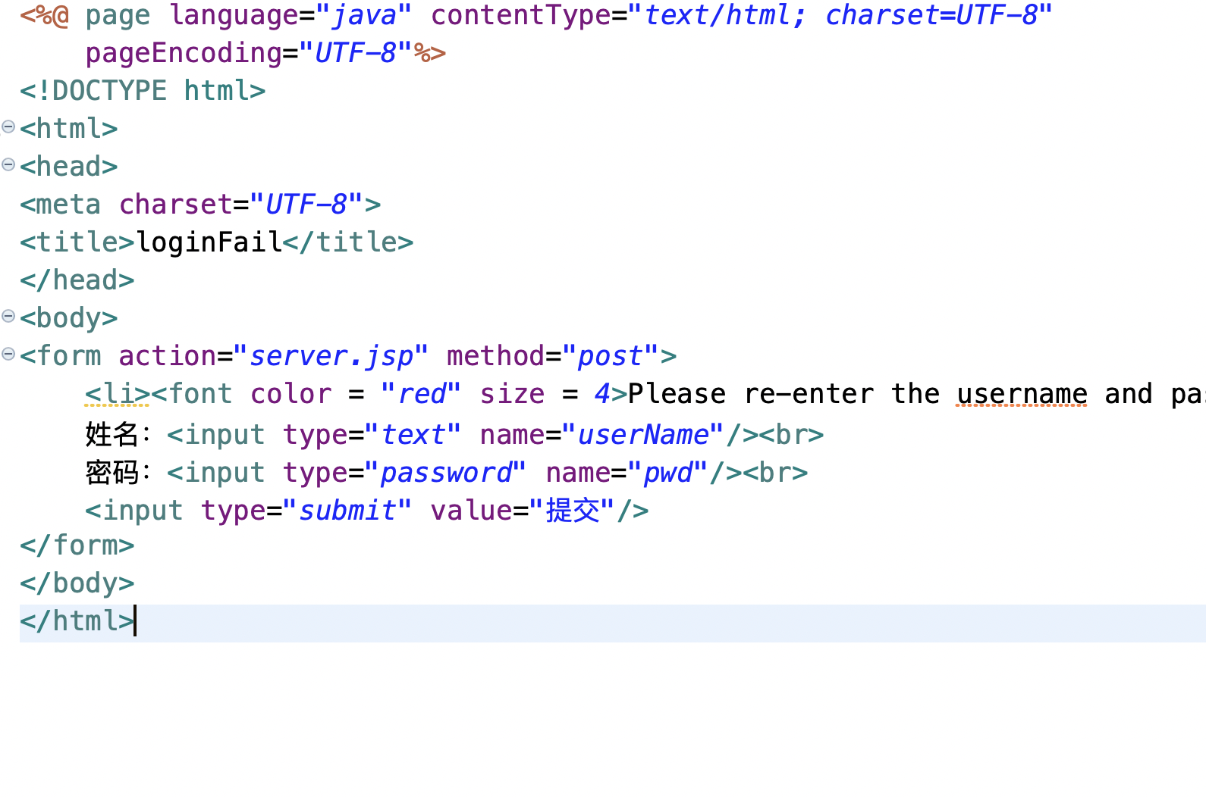

Forward:

